-

SENAI Jaguariúna

Matheus Belarmino Pignata

Michael José da Silva

Rafael Bartulic Tieppo

Rafael Ferndandes De Faria

**Projeto CHamados**

Jaguariúna – SP

Junho – 2022

Matheus Belarmino Pignata

Michael José da Silva

Rafael Bartulic Tieppo

Rafael Ferndandes De Faria

**Projeto Chamados**

Projeto de conclusão de curso apresentado ao SENAI Jaguariúna, como parte dos requisitos para obtenção do título de Técnico em Desenvolvimento de Sistemas.

**Orientador:**

Reenye Alexandre de Lima

Wellington Fábio de Oliveira Martins

Jaguariúna – SP

Março – 2022

**Lista de Figuras**

Figura 1 - DCU - [RF001] 15

Figura 2 - CDU - [RF002] 15

Figura 3 - DCU - [RF003] 16

Figura 4 - DCU - [RF001] 17

Figura 5 - Cronograma - Gantt 18

Figura 6 - Legenda - Gantt 18

Figura 7 - Tela de Login 20

Figura 8 - Tela Principal (Menu) 22

Figura 9 – Tela Cadastrar Usuário 22

Figura 10 – Tela Atualizar Usuário 23

Figura 11 - Escolhendo o tipo de alerta 23

Figura 12 - Alterar o Perfil do Usuário 24

Figura 13 - Escolhendo os alertas ativos 24

Figura 16 - Listando os alertas gerados 25

Figura 17 - Login App 26

Figura 18 – Registro de Usuário App 26

Figura 19 - Usuário App 27

Figura 20 - Chamado App 27

Figura 21 – Cadastrar Chamado App 28

Figura 22 – Lista de Chamados App 28

Figura 23 - Menu (tela principal) App 29

Figura 25 - Modelo Conceitual 30

Figura 26 - Modelo Lógico 31

Figura 27 - Diagrama de Classes 32

**Lista de Abreviaturas e Siglas**

API - Application Programming Interface (Interface de programação de aplicação)

BackEnd - Prática de programação para Servidor de Aplicação e ou Banco de Dados.

FrontEnd -Prática de programação para cliente de programas para internet.

FullStack - Prática de programação em todas as camadas Cliente e Servidor

Mobile - Prática de programação para dispositivos móveis também clientes de programas para a internet.

PMO - Project Management Office (Escritório de Projetos).

JavaScript - Linguagem de programação para a internet.

HTML - Hyper Text Management Language, linguagem de marcação.

CSS - Linguagem de marcação e estilização de páginas.

Framework - Estrutura, conjunto de códigos genéricos capaz de unir trechos de um projeto.

ORM - Object Relacional Mapper (Mapa Objeto Relacional)

UML - Unified Modeling Language (Linguagem de Modelagem Unificada)

Ágil - Metodologia Ágil (Metodologia de desenvolvimento de sistemas)

SCRUM - Subcategoria da Metodologia Ágil.

Backlog - Requisitos funcionais do projeto a serem desenvolvidos.

Sprint - tempo de desenvolvimento de duas a quatro semanas.

Gantt - Gráfico para gestão do tempo e recursos do projeto.

MER - Modelo Entidade e Relacionamento

DER - Diagrama de Entidade e Relacionamento

MVC - Modelo Visão e Controle

JSON - Objeto JavaScript, padrão de dados de uma API

GitHub - Repositório para códigos fonte e rede social de programadores.

https://github.com/MatheusPignata/FinalProjectSenai2022

**Resumo**

O aplicativo OS é um projeto de internet fullstack com banco de dados relacional MySQL, BackEnd em Java, FrontEnd em JavaScript sem framework e aplicativo móvel desenvolvido com React Native.

O objetivo é auxiliar condutores de veículos a alertas seus colegas sobre ocorrências de trânsito, como congestionamentos, acidentes, radares e outras fazendo assim um percurso mais rápido em suas viagens.

**Abstract**

The OS application is a fullstack internet project with MySQL relational database, BackEnd in Java, FrontEnd in JavaScript without framework and mobile application developed with React Native.

The objective is to help vehicle drivers to alert their colleagues about traffic occurrences, such as traffic jams, accidents, speed cameras and others, thus making their trips faster.

In addition to serving as a model for projects developed by students of the Technical Course in Systems Development at SENAI Jaguariúna.

**SUMÁRIO**

1. TAP (Termo de Abertura do Projeto) 12

2. EAP (Escopo do Projeto) 13

2.1. Requisitos não funcionais 13

2.2. Requisitos Funcionais 13

3. Planejamento (Cronograma Grafico Gantt) 18

3.1. Planejamento de Custos 19

4. Protótipo 20

4.1. Protótipo do site da internet 20

5. Planejamento do Banco de Dados e da API 31

6. Detalhes da Execução e Controle 34

7. Resultados 39

Introdução

A turma intitulada 3DES do curso técnico em desenvolvimento de sistemas da escola SENAI Jaguariúna com conclusão do curso prevista para o mês de agosto do ano de 2022 tem se dedicado a soluções de problemas através de sistemas computacionais, também a automação de processos repetitivos utilizando recursos e bibliotecas das linguagens de programação como Python e planilhas eletrônicas.

Neste contexto, como forma de construir um software FullStack como modelo para o que os alunos possam ter como base para desenvolver seus projetos de conclusão de curso. Este projeto foi desenvolvido e escrito pelos instrutores deste curso contando com a colaboração desta turma.

A solução está dividida em camadas chamadas de BackEnd, FrontEnd, Mobile e documentação, cada uma das camadas possui exemplos das linguagens de programação estudadas durante os dois primeiros semestres do curso e alguns recursos introduzidos neste terceiro e último semestre.

O objetivo do software, além de servir de modelo é a qualidade de acesso e produção do site, com dinâmica dentro de cada página e o melhor uso para cada cliente.

Este trabalho está dividido seguindo os princípios e instruções de gestão de projetos PMO que segundo o PMBOK é uma estrutura organizacional que tem como objetivo padronizar processos de governança e gerenciamento de projetos.

Como forma de simplificar a lógica de programação foi adotada a linguagem JavaScript em todas as camadas do projeto, o framework utilizado no servidor de aplicação backend foi o Node.js. No frontend optou-se por não utilizar nenhum framework, mas sim recursos básicos das linguagens HTML, CSS e JavaScript.

Por fim para a programação de dispositivos móveis este modelo utilizou o framework React Native que também trabalho sobre a linguagem JavaScript.

Objetivos

Desenvolver um aplicativo que venda produtos para auxiliar pessoas que façam dietas regradas, que na maioria das vezes frequentam diariamente a academia.

Este projeto cumpre os seguintes objetivos específicos:

* Vender produtos.
* Total segurança ao cliente.
* Opções e variedades de produto.
* Ouvir críticas construtivas.
* Manter em evolução e atualizando o site, conforme a demanda.

Justificativa

Ao concluir o curso técnico de desenvolvimento de sistemas o aluno adquire várias competências, o desenvolvimento de um projeto de conclusão auxilia a demonstrar estas capacidades técnicas na prática, serve como forma de avaliação somativa dentro das práticas da metodologia de ensino profissionalizante adotada pelo SENAI além de gerar a oportunidade de apresentar este projeto ao corpo docente da instituição e até a membros da gestão das indústrias da cidade de Jaguariúna e região.

# TAP (Termo de Abertura do Projeto)

**Título do Projeto:**

**Weight Suplementos** “Site e Aplicativo Móvel com o objetivo de vender suplementos e vitaminas”.

**Patrocinadores:** SENAI Jaguariúna

|  |  |
| --- | --- |
| Recursos Humanos | Michael José Da Silva  Matheus Belarmino Pignata  Rafael Fernandes De Faria  Rafael Bartulic Tieppo  Reenye Alexandre de Lima |
| Gerente do Projeto | Reenye Alexandre de Lima  Wellington Fábio de Oliveira Martins |
| Patrocinador | SENAI Jaguariúna |
| Cliente | SENAI Jaguariúna |
| Prazo | 14/06/2022 |

|  |  |
| --- | --- |
| Local:__________________________________________ Data:____/____/____ | |
| Patrocinador | Ass: |
| Cliente | Ass: |
| Gerente do Projeto | Ass: |

# EAP (Escopo do Projeto)

O escopo de um projeto de aplicação fullstack, para a internet e para dispositivos móveis consiste de seus requisitos funcionais e não funcionais, este projeto, portanto está dividido desta forma.

## Requisitos não funcionais

[RN001] Linguagens de Programação:

[RN001.1] BackEnd: Javascript com o framework Node.js

[RN001.2] BackEnd: biblioteca ORM sequelise.

[RN001.3] FrontEnd: HTML, CSS e JavaScript

[RN001.4] Mobile: Javascript com o framework ReactNative

[RN002] FrontEnd e Mobile: API Site

[RN003] Servidor e possível hospedagem

[RN003.1] HEROKU <https://www.heroku.com/> ou algum serviço de nuvem

[RN004] Recursos de Banco de Dados relacional e SQL

[RN004.1] MySQL 10.4.11-MariaDB

## Requisitos Funcionais

Os requisitos funcionais serão apresentados utilizando o recuso UML Diagrama de Casos de Uso e uma classificação de criticidade.

A metodologia de desenvolvimento de sistemas aplicada neste projeto é conhecida como SCRUM que é uma subcategoria da metodologia Ágil, por este motivo cada requisito aqui apresentado faz parte do backlog do projeto que será dividido em duas Sprints conforme a sua criticidade.

A criticidade está dividida em três categorias: essencial, importante e desejável definindo o nível de prioridade para cada requisito acordado neste escopo.

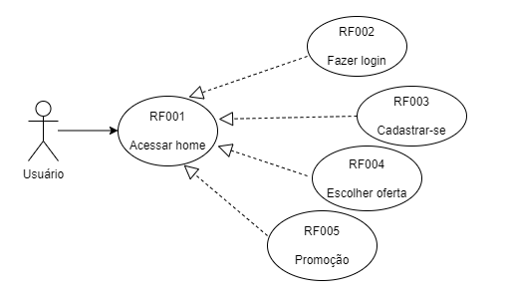

Figura 1 - DCU - [RF001]

[RF001]: Acessar home

Tela inicial do sistema para acessar ou cadastrar-se

Criticidade: ( x ) essencial ( ) importante ( ) desejável

[RF002]: Fazer login

Preencher e-mail e senha

Criticidade: ( ) essencial (x) importante ( ) desejável

[RF003]: Cadastrar-se

Concluir cadastro

Criticidade: ( x ) essencial () importante ( ) desejável

[RF004]: Escolher oferta

Selecionar tipo de oferta adequada

Criticidade: ( ) essencial ( ) importante ( x ) desejável

[RF005] Promoção

Tamanho que o preço será subtraído

Criticidade: ( ) essencial ( ) importante ( x ) desejável

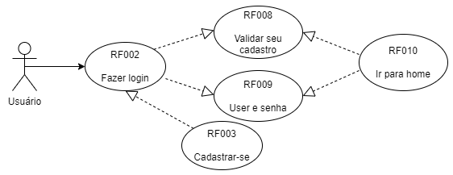

Figura 2 - CDU - [RF002]

[RF002]: Fazer login

Preencher e-mail e senha

Criticidade: ( ) essencial (x) importante ( ) desejável

[RF008]: Validar seu cadastro

Verificar se está correto seus dados

Criticidade: ( ) essencial (x) importante ( ) desejável

[RF009]: User e senha

Dados do usuário

Criticidade: ( x ) essencial ( ) importante ( ) desejável

[RF010]: Ir para home

Tela principal

Criticidade: ( ) essencial ( x ) importante ( ) desejável

[RF003]: Cadastrar-se

Concluir cadastro

Criticidade: ( x ) essencial ( ) importante ( ) desejável

[RF006]: Fazer pedido

Selecionar produto adquirido

Criticidade: ( ) essencial ( x ) importante ( ) desejável

[RF007]: Validar se esta logado

Verificar conta

Criticidade: ( x ) essencial ( ) importante ( x ) desejável

[RF014]: Acessar o carrinho

Verificar sua compra

Criticidade: ( x ) essencial ( ) importante ( x ) desejável

Figura 3 - DCU - [RF003]

[RF003]: Cadastrar-se

Concluir cadastro

Criticidade: ( x ) essencial ( ) importante ( ) desejável

[RF011]: Preencher nome

Inserir seu nome completo

Criticidade: ( ) essencial ( x ) importante ( ) desejável

[RF012]: Preencher email

Inserir seu email

Criticidade: ( x ) essencial ( ) importante ( ) desejável

[RF013]: Enviar foto

Escolher foto para perfil

Criticidade: ( ) essencial ( ) importante ( x ) desejável

# Planejamento (Cronograma Grafico Gantt)

Planejamento e gestão do tempo e recursos humanos.

O backlog do projeto está dividido em atividades e segue apresentado utilizando um gráfico Gantt.

Este documento apresenta apenas uma versão intermediária do planejamento, durante a execução e controle sob a metodologia Scrum, a cada Sprint o cronograma foi atualizado.

Figura 5 - Cronograma - Gantt

Figura 6 - Legenda – Gantt

## Planejamento de Custos

Para calcular os custos deste projeto basta somar as horas dedicadas conforme o cronograma, sabendo que são quatro horas por dia útil, todos os dias registrados são considerados dias úteis, e multiplicar por um valor estipulado por hora, como os valores monetários são voláteis, neste projeto não serão representados. A seguir temos um exemplo de como seria calculado o custo com um valor ilustrativo.

Rafael 60 horas trabalhadas, Vitor 60 horas trabalhadas e Gustavo 60 horas trabalhadas, totalizando 180 horas de projeto, caso cada recurso custasse R$10,00 por hora o custo total deste projeto seria de: R$ 1800,00

# Protótipo

As imagens a seguir foram geradas utilizando a técnica de prototipagem para apresentar um esboço das telas do site da internet e do aplicativo.

## Protótipo do site da internet

As imagens mostram a sequência de telas que um usuário do site deve acessar para usufruir de todas as funcionalidades da aplicação.

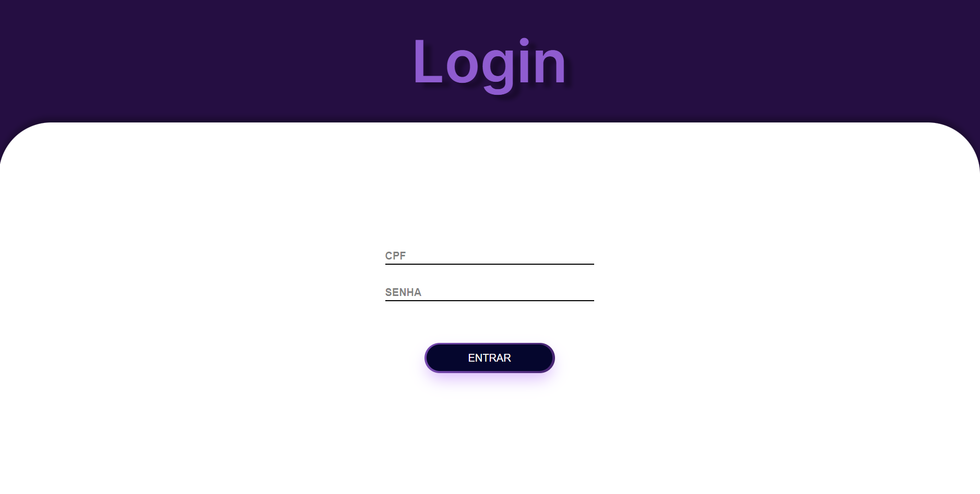

Figura 7 - Login

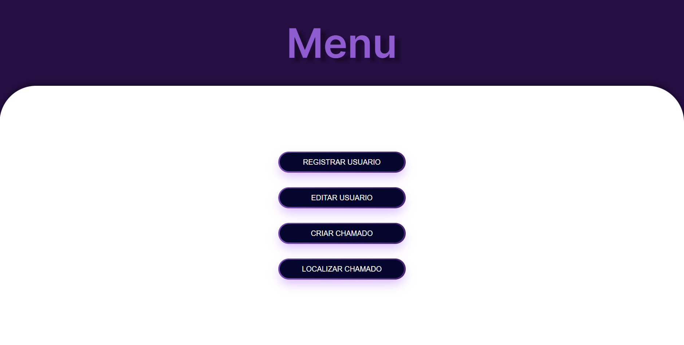

Figura 8 - Tela Principal (Menu)

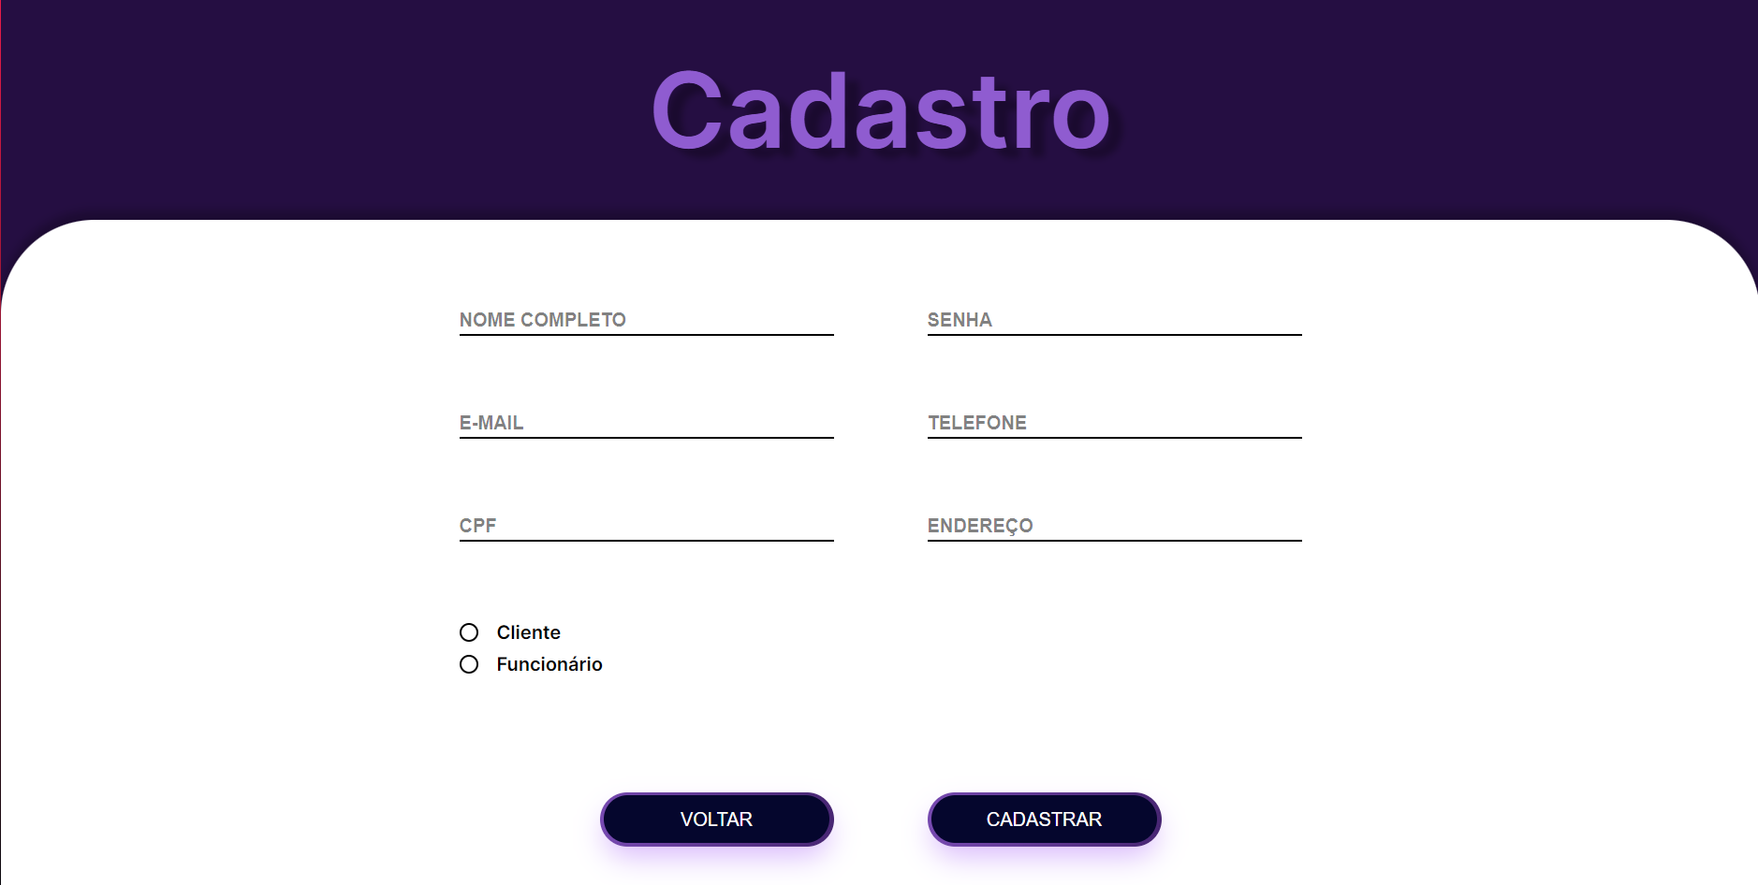

Figura 9 – Cadastrar Usuário

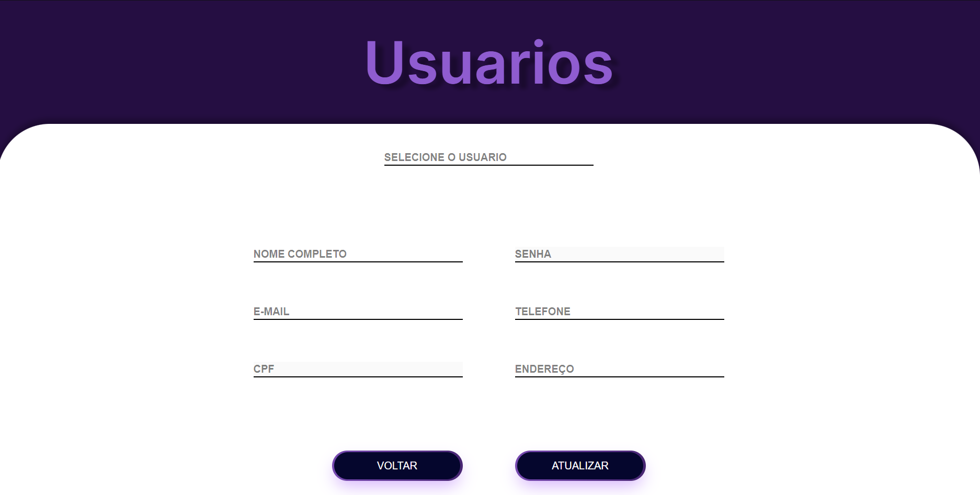

Figura 10 – Atualizar Usuário

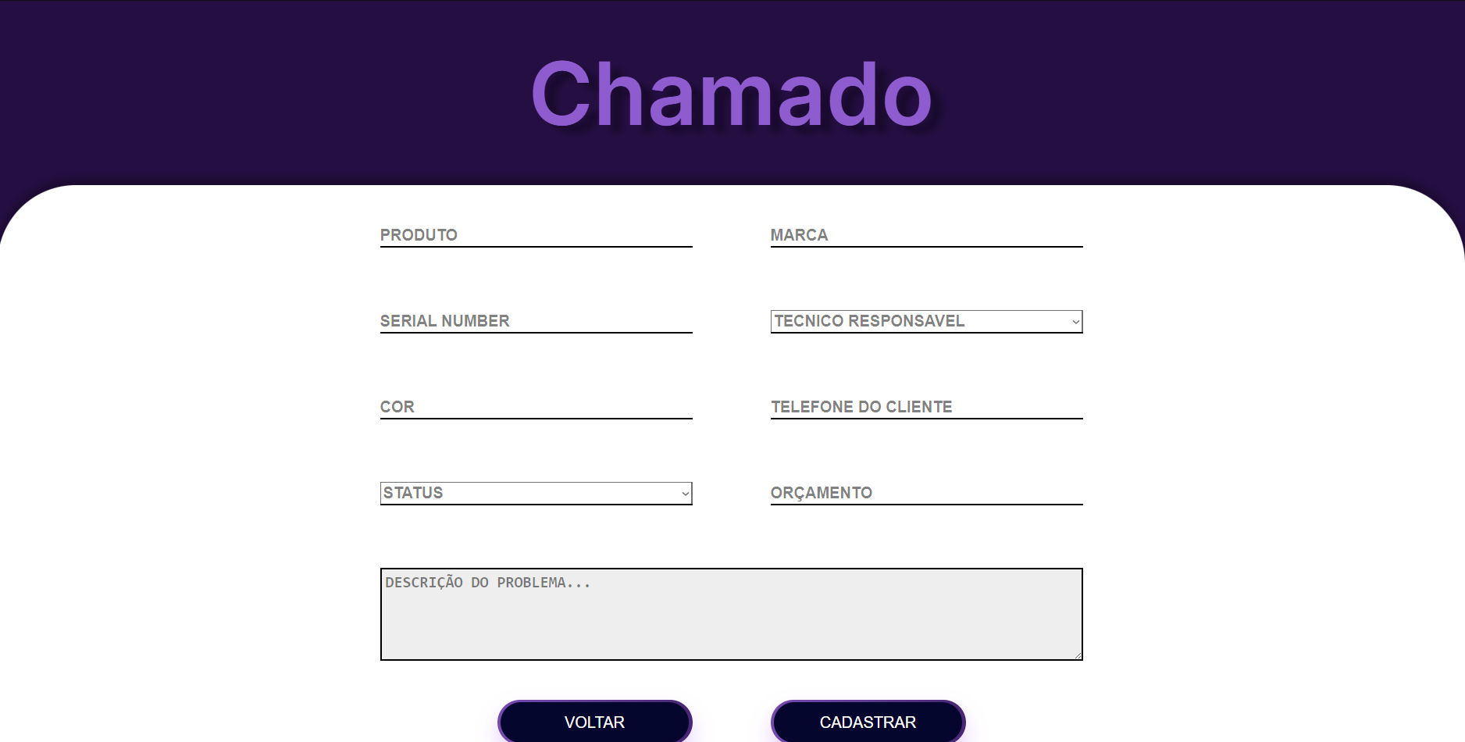

Figura 11 – Cadastrar Chamado

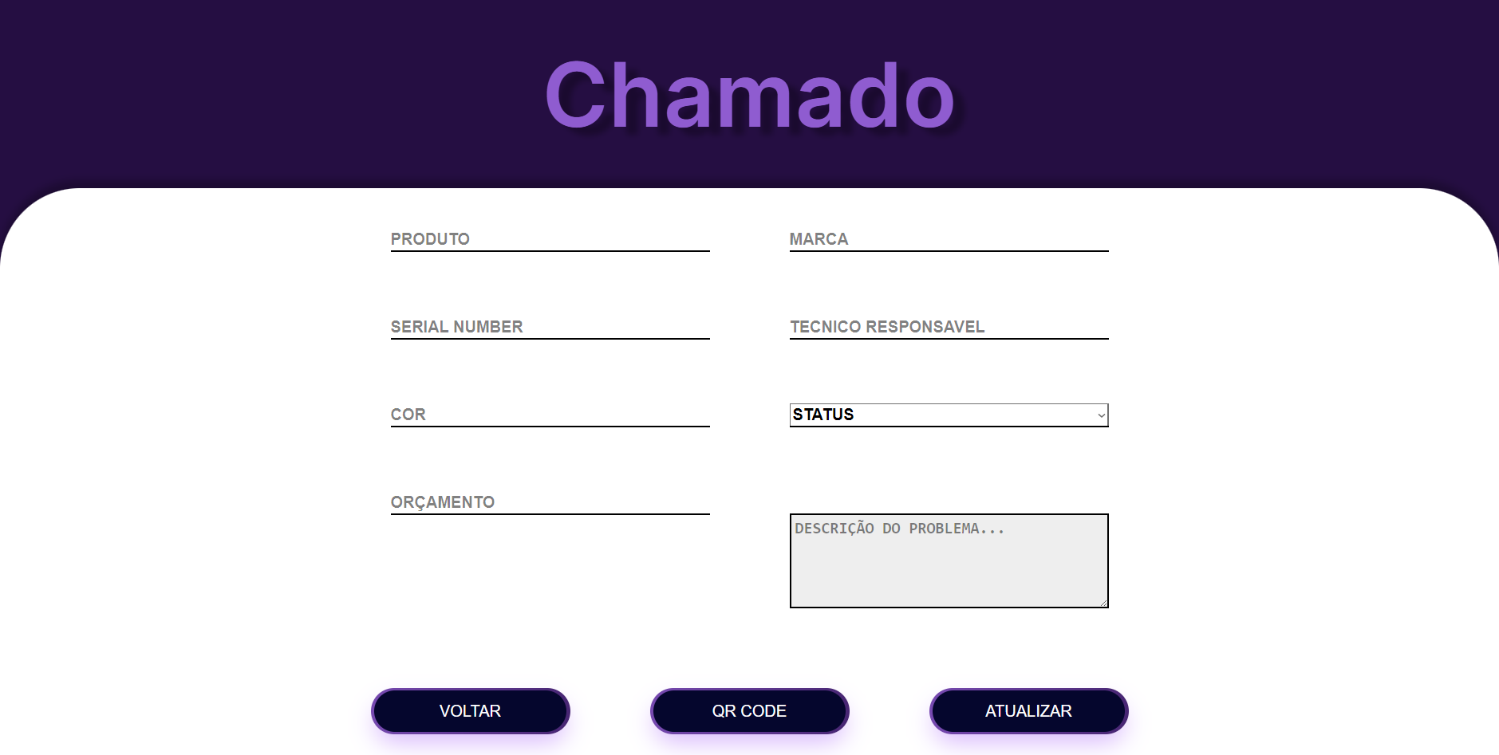

Figura 12 – Chamado

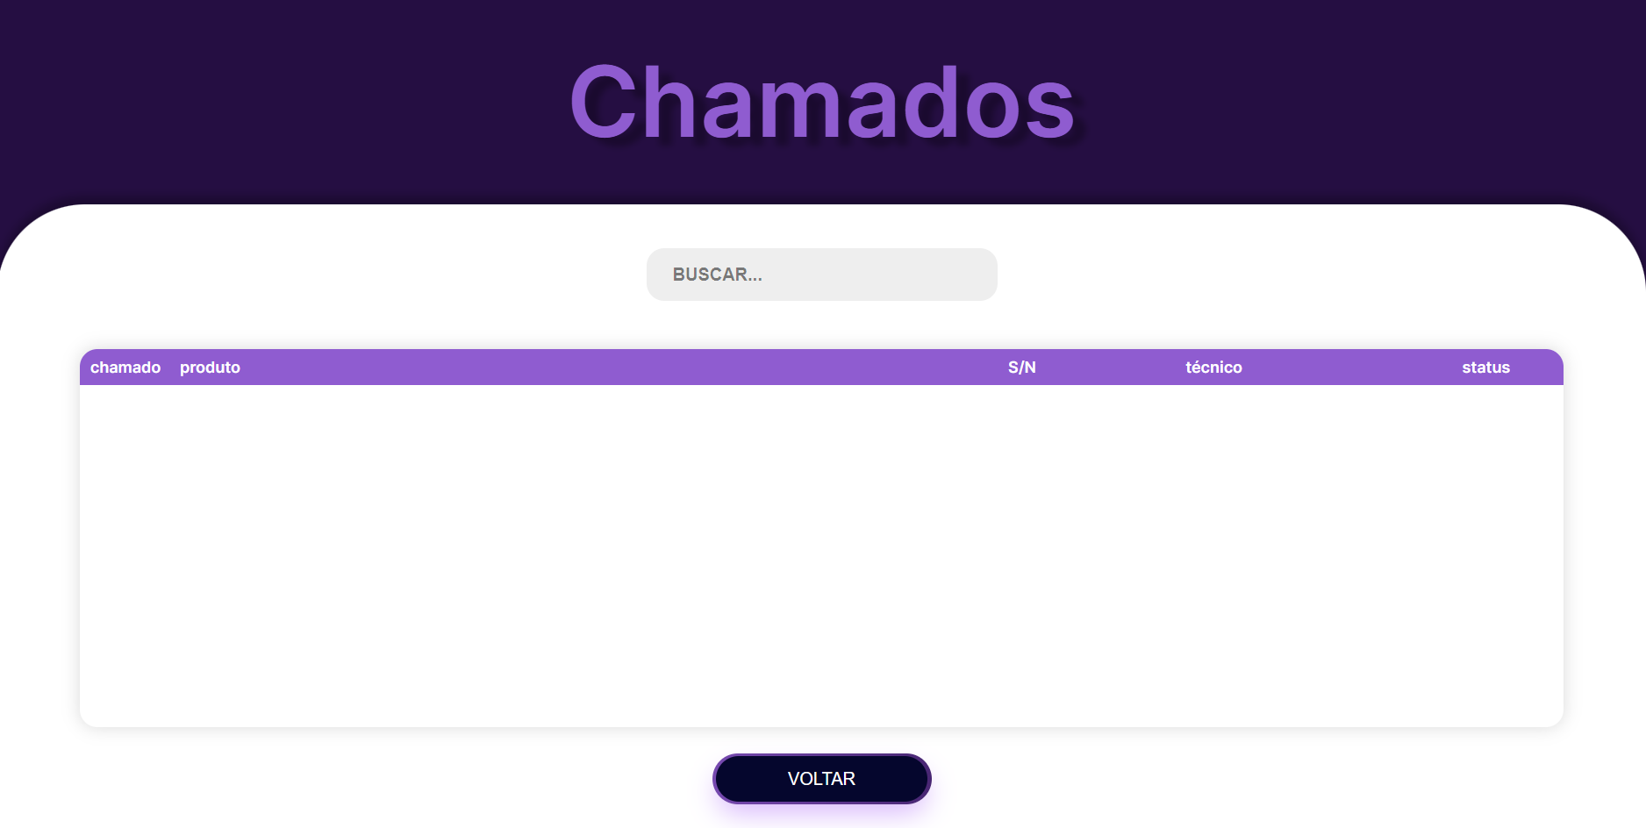

*Figura 13 – Lista de Chamados*

## Protótipo do aplicativo móvel

As imagens mostram a sequência de telas que um condutor deve acessar para usufruir de todas as funcionalidades do aplicativo móvel.

|  |  |
| --- | --- |
| Figura 17 - Login App |  |

|  |  |
| --- | --- |
| Figura 18 – Registro de Usuário App | Figura 19 – Usuário App |

|  |  |
| --- | --- |
| Figura 20 - Chamado App | Figura 21 – Cadastrar Chamado App |

|  |  |
| --- | --- |
| Figura 22 – Lista de Chamados App | Figura 23 – Menu (Tela Principal) |

|  |
| --- |
|  |

As legendas das imagens descrevem as funcionalidades básicas do site e do aplicativo porém os requisitos estão melhor descritos no tópico dois sobre o escopo e requisitos funcionais do projeto.

# Planejamento do Banco de Dados e da API

O backend deste projeto se comporta como uma API, fornecendo dados tanto para o frontend quanto para o aplicativo móvel, esta sessão documenta o projeto do banco de dados através do MER (Modelo Entidade e Relacionamento) e DER (Diagrama de Entidade e Relacionamento) conceitual e lógico.

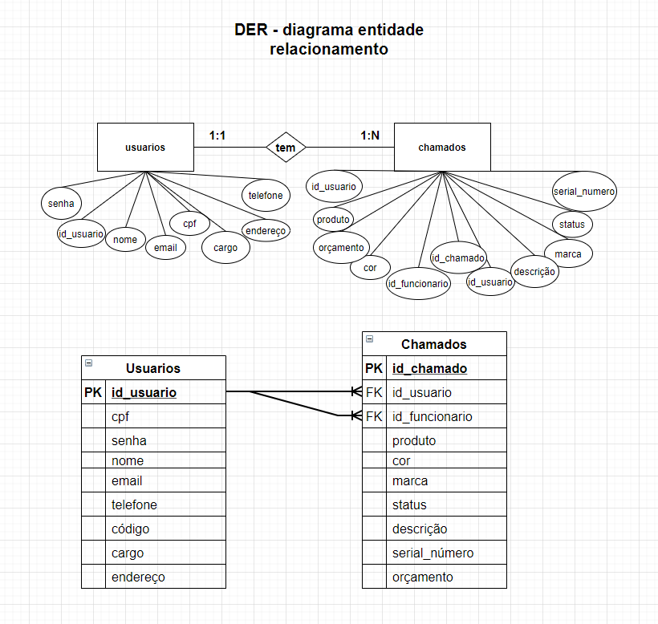

Figura 28 - Modelo Conceitual

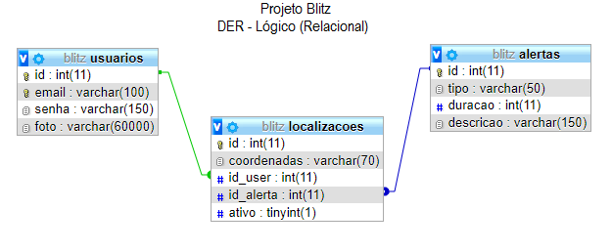

Figura 29 - Modelo Lógico

O diagrama de classes a seguir apresenta o projeto das classes da camada modelo do padrão de projetos MVC (Modelo Visão e Controle) do backend ou API.

Figura 30 - Diagrama de Classes

# Detalhes da Execução e Controle

O projeto foi desenvolvido em duas semanas e meia de aula, juntamente com demonstrações práticas com os alunos da turma do terceiro módulo, após a execução deste projeto modelo, os alunos foram separados em grupos com três integrantes e foi proposto um pré-projeto de conclusão do curso com temas diversificados.

Foi proposto para o pré-projeto, como forma de integração maior da turma, que um grupo seria responsável por desenvolver a camada de backend e banco de dados do outro grupo, para isso o grupo principal do projeto deve fazer a documentação completa do projeto e utilizar as ferramentas de diagrama de classes e dicionário de dados para registrar quais informações necessita que a API / backend deve receber e fornecer.

A seguir segue o dicionário de dados no formato JSON que é o padrão de dados oficial de troca de informações entre APIs.

Dicionário de dados da classe :

{

"01-verbo": "READ",

"01-rota": "/cliente",

"01-status": 200,

"01-response": [

{

"id": 1,

"nome": "dddddeucertodasilva",

"cpf": 887142652,

"nascimento": "1970-01-01T06:24:51.000Z",

"email": "testedasilva1234@gmail.com",

"senha": "1234",

"saldo": "255.00"

},

{

"id": 4,

"nome": "oioifrfroi",

"cpf": 2147483647,

"nascimento": "1970-01-01T06:24:51.000Z",

"email": "rgsdsdsdgtgtgtgtgssv@gmail.com",

"senha": "1234",

"saldo": "255.00"

},

{

"id": 7,

"nome": "testetste",

"cpf": 9603452,

"nascimento": "1970-01-01T06:24:51.000Z",

"email": "teste235345@gmail.com",

"senha": "1234",

"saldo": "255.00"

},

{

"id": 8,

"nome": "testetste",

"cpf": 9605452,

"nascimento": "1970-01-01T06:24:51.000Z",

"email": "teste245345@gmail.com",

"senha": "1234",

"saldo": "255.00"

}

],

"03-verbo": "POST",

"03-rota": "/cliente",

"03-request": {

"id": 8,

"nome": "testetste",

"cpf": 9605452,

"nascimento": "1970-01-01T06:24:51.997Z",

"email": "teste245345@gmail.com",

"senha": "1234",

"saldo": 255

},

"03-false-status": 200,

"04-verbo": "PUT",

"04-rota": "/cliente/1",

"04-request": {

"nome": "dddddeucertodasilva",

"cpf": 887142652,

"nascimento": 23091997,

"email": "testedasilva1234@gmail.com",

"senha": "1234",

"saldo": 255

},

"04-true-status": 200,

"04-response": [

1

]

"04-false-status": 404,

"05-verbo": "DELETE",

"05-rota": "/cliente/1",

"05-true-status": 200,

"05-response": {

"id": "1"

},

"05-false-status": 404

}

Dicionário de dados da classe Aposta:

{

"01-verbo": "READ",

"01-rota": "/aposta",

"01-status": 200,

"01-response": [

{

"id": 1,

"status_aposta": true,

"time_1": "Corinthians",

"time_2": "São Paulo",

"tempo_do_jogo": "00:00:00",

"porcentagem": 10,

"placar": "4 1"

},

{

"id": 2,

"status_aposta": true,

"time_1": "Corinthians",

"time_2": "Palmeiras",

"tempo_do_jogo": "00:00:00",

"porcentagem": 10,

"placar": "31"

},

{

"id": 3,

"status_aposta": true,

"time_1": "Corinthians",

"time_2": "Palmeiras",

"tempo_do_jogo": "00:00:00",

"porcentagem": 10,

"placar": "31"

},

{

"id": 4,

"status_aposta": true,

"time_1": "Corinthians",

"time_2": "Palmeiras",

"tempo_do_jogo": "00:00:00",

"porcentagem": 10,

"placar": "31"

} ],

"02-verbo": "READ",

"02-rota": "/aposta/1",

"02-status": 200,

"02-response": {

"id": 1,

"status_aposta": true,

"time_1": "Corinthians",

"time_2": "São Paulo",

"tempo_do_jogo": "00:00:00",

"porcentagem": 10,

"placar": "4 1"

},

"03-verbo": "POST",

"03-rota": "/aposta",

"03-request": {

"status_aposta": true,

"time_1": "Corinthians",

"time_2": "Palmeiras",

"tempo_do_jogo": 90,

"porcentagem": 10,

"placar": "31"

}

"04-status": 201,

"04-verbo": "POST",

"04-rota": "/aposta",

"04-request":{

"id": 4,

"status_aposta": true,

"time_1": "Corinthians",

"time_2": "Palmeiras",

"tempo_do_jogo": 90,

"porcentagem": 10,

"placar": "31"

}

"04-false-status": 404,

"05-verbo": "PUT",

"05-rota": "/aposta/1",

"05-true-status": 200,

"05-request{

"status_aposta": true,

"time_1": "Corinthians",

"time_2": "São Paulo",

"tempo_do_jogo": 90,

"porcentagem": 10,

"placar": "4 1"

},

"04-true-status": 200,

"04-response": [

1

]

"05-false-status": 404,

"06-verbo": "DELETE",

"06-rota": "/usuario/1",

"06-true-status": 200,

"06-false-status": 404

}

Dicionário de dados da classe Assistente:

{

"01-verbo": "GET",

"01-rota": "/assistente",

"01-status": 200,

"01-response": [

{

"id": 1,

"nome": "Rafael Tieppo",

"cpf": 243567874,

"email": "eutghth2234@gmail.com",

"senha": "efihefh"

} ],

"02-verbo": "GET",

"02-rota": "/assistente/1",

"02-status": 200,

"02-response": [

{

"id": 1,

"nome": "Rafael Tieppo",

"cpf": 243567874,

"email": "eutghth2234@gmail.com",

"senha": "efihefh"

} ],

"03-verbo": "POST",

"03-rota": "/assistente",

"03-request": {

"nome": "Rafael Tieppo",

"cpf": 243567874,

"email": "eutghth2234@gmail.com",

"senha": "efihefh"

},

"03-true-status": 201,

"03-response": {

"id": 1,

"nome": "Rafael Tieppo",

"cpf": 243567874,

"email": "eutghth2234@gmail.com",

"senha": "efihefh"

},

"03-false-status": 400,

"04-verbo": "PUT",

"04-rota": "/assistente/1",

"04-request": {

"nome": "Rafael Bartulic",

"cpf": 243567874,

"email": "eu@gmail.com",

"senha": "efihefh"

},

"04-true-status": 200,

"04-response": [

"id": 1

],

"04-false-status": 404,

"05-verbo": "DELETE",

"05-rota": "/assistente/1",

"05-true-status": 200,

"05-response": {

"id": "1"

},

"05-false-status": 404

}

# Resultados

O projeto foi apresentado em aula para os alunos do terceiro módulo no primeiro semestre do ano de 2022 e servirá de modelo para próximas turmas, a execução do sistema cumpriu todos os requisitos classificados como essenciais e importantes deste projeto.

Os arquivos fonte deste projeto estão compartilhados no GitHub através do endereço de internet a seguir: <https://github.com/rafaeltieppo/RVGSuplementos> este é um repositório público para consulta dos alunos e professores desta instituição.

Este projeto não foi hospedado em nenhum serviço privado, público ou de nuvem, apenas na rede local da sala de aula desta instituição de ensino.

Bibliografia

Brasil:Sequelize , Disponível em: < https://sequelize.org/v3/docs/associations/ >, acessado em 08/03/2022.

Brasil: HostGator, Disponível em: <<https://www.hostgator.com.br/blog/front-end-back-end-e-full-stack/?gclid=Cj0KCQiAmpyRBhC-ARIsABs2EAoAai258HK5IS4M8nJy5tWkv0AVjVv2Ya3n9r-8jDyASrncN1vbiJUaAqWaEALw_wcB>>, acessado em 08/03/2022.

Brasil: Le Wagon, Disponível em: <<https://www.lewagon.com/pt-BR/blog/o-que-e-framework>>, acessado em 08/03/2022.

PMBOK Guide, 6a. Edição, 2017. 762 p.

Brasil: DEVMEDIA, Disponivel em: <<https://www.devmedia.com.br/orm-object-relational-mapper/19056>>, acessado em 08/06/2022.